**Урок: математика**

**Тема.«Построение геометрических фигур в координатной плоскости»**

**Класс: 4**

**Технология модульно-развивающего обучения, адаптивно-преобразующий этап**

**Стимул:** в начальной школе вы отлично умеете строить геометрические фигуры при помощи линейки и карандаша. В старшей школе к карандашу и линейке добавится координатная плоскость с лучами ОУ и ОХ. Предложенное вам задание будет часто встречаться в старшей школе. Несколько подобных заданий вы делали. Закрепим эти знания.

**Задание.**

Постройте треугольники АВС и ХМК по координатам их вершин.

А(3,13), В (10,13), С (7,5), Х (2,3), М (6,11), К (12,0)

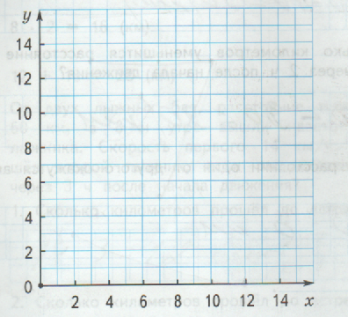

Какая фигура является общей частью?______________________

Раскрась её.

Запиши её координаты: ________________________________

**Инструмент проверки:**

1. Верно построено 2 треугольника – 4 б.
2. Верно построен 1 треугольник – 2 б.
3. Верно определена общая фигура – 3 б.
4. Аккуратно раскрашена фигура – 1 б.
5. Верно записано все координаты фигуры – 3 б.
6. Верно записаны 2 координаты фигуры – 1 б.

**Критерии оценивания задания:**

1. Таблица 1

|  |  |  |  |  |
| --- | --- | --- | --- | --- |
| Уровень компетентности | низкий | удовлетворит. | хороший | высокий |
| баллы | 1– 4 б. | 5 - 8 б. | 9 - 11 б. | 12 б. |